Battleship-Monte-Carlo-Simulation
- Statistische Bewertung der Schießstrategien
-Kurs: B-SDC Simtools
-Technische Hochschule Nürnberg
-Damian Rutz & Manuel Nseguet
-Wintersemester 2025/2026
-Einreichungsdatum: 09.01.2026

1. Einleitung
Battleship ist ein klassisches Spiel, das durch verborgene Informationen und inhärente Zufälligkeit gekennzeichnet ist. Aufgrund der unbekannten Platzierung der Schiffe hängt der Ausgang des Spiels stark von der gewählten Schießstrategie ab. Dies macht Battleship zu einem geeigneten Beispiel für die statistische Bewertung von Entscheidungsstrategien unter Unsicherheit.
2-Problem-Aussage
In diesem Projekt wird ein Monte-Carlo-Simulationsansatz verwendet, um verschiedene Schießstrategien im Spiel zu analysieren und zu vergleichen, Battleship.By durch die Simulation einer großen Anzahl unabhängiger Spiele wird es möglich, statistisch sinnvolle Leistungsmetriken zu erhalten. Das Hauptziel der Simulation ist es, die Effizienz jeder Strategie anhand der Anzahl der erforderlichen Schüsse zu bewerten, um alle Schiffe auf einem Standard-10*10-Raster zu sniken.
3-Methodik
In diesem Werk werden zwei verschiedene Strategien betrachtet. Die erste ist eine rein zufällige Schießstrategie, die als Basisreferenz dient. Die zweite Strategie ist eine regelbasierte künstliche Intelligenz, die einen Hunt & Target-Ansatz implementiert, der ihr Verhalten basierend auf früheren Treffern anpasst. Die Ergebnisse beider Strategien werden mit statistischen Messgrößen wie Mittelwerten und Standardabweichungen verglichen.
Dieser Bericht präsentiert die Problemformulierung, die Simulationsmethodik, die Softwareimplementierung und eine detaillierte Analyse der erhaltenen Ergebnisse.
4-Implementierung
4.1 – Zufällige Schießstrategie(game-logic.py)
fortgeschritteneren Schießstrategien. Ziel dieses Ansatzes ist es, ein Die zufällige Schießstrategie dient als Baseline für den Vergleich mit Referenzniveau zu schaffen, das ohne jegliche intelligente Entscheidungsfindung auskommt und ausschließlich auf Zufall basiert.
Zu Beginn jeder Simulation wird ein neues Spielbrett erzeugt, auf dem die Schiffe gemäß einer vordefinierten Flottenkonfiguration zufällig platziert werden. Anschließend wird die Gesamtanzahl der zu treffenden Schiffszellen bestimmt. Die Simulation läuft so lange, bis alle Schiffssegmente erfolgreich getroffen wurden.
Die Auswahl der Schusspositionen erfolgt unabhängig von vorherigen Treffern oder Fehlschüssen. Sämtliche möglichen Spielfeldkoordinaten werden vorab generiert und zufällig permutiert. Durch die Verwendung eines festen Zufallszahlengenerators wird sichergestellt, dass die Ergebnisse reproduzierbar bleiben und mehrere Simulationen vergleichbar sind.
Während der Simulation werden die Koordinaten nacheinander ausgewählt und jeder Schuss gezählt. Trifft ein Schuss ein Schiffssegment, wird dies als Treffer registriert. Die Strategie berücksichtigt jedoch keine Informationen über die Lage oder Ausrichtung der Schiffe und behandelt jeden Schuss als ein isoliertes Ereignis.
Die Simulation endet, sobald alle Schiffszellen getroffen wurden. Die insgesamt benötigte Anzahl an Schüssen stellt die zentrale Leistungskennzahl dieser Strategie dar und dient als Vergleichsmaßstab zur Bewertung der Effizienz der intelligenten Schießstrategien im weiteren Verlauf des Projekts.

4.2 Smarter KI-Strategie-Jagd- und Zielalgorithmus
Die smarte Schießstrategie basiert auf einer regelbasierten künstlichen Intelligenz, die im Gegensatz zur zufälligen Basisstrategie Informationen aus vorherigen Schüssen nutzt, um ihre Entscheidungen adaptiv anzupassen. Ziel dieses Ansatzes ist es, die Anzahl benötigter Schüsse durch eine strukturierte und informationsbasierte Vorgehensweise zu reduzieren.
Der Algorithmus führt eine interne Repräsentation des Spielzustands in Form eines Knowledge Boards. Dieses speichert für jede Spielfeldzelle, ob ihr Zustand noch unbekannt ist, ein Fehlschuss vorliegt oder ein Schiffssegment getroffen wurde. Auf dieser Grundlage kann die KI ihr weiteres Vorgehen gezielt steuern.
Während der Simulation arbeitet die Strategie in zwei unterschiedlichen Modi. Im Jagdmodus (Hunt Mode) sucht der Algorithmus systematisch nach neuen Schiffen. Dabei wird ein paritätsbasiertes Suchmuster verwendet, das den Suchraum reduziert, indem nur ausgewählte Spielfeldzellen geprüft werden. Diese Vorgehensweise erhöht die Effizienz, ohne mögliche Schiffstreffer auszuschließen.
Sobald ein Treffer erzielt wird, wechselt der Algorithmus in den Zielmodus (Target Mode). In dieser Phase konzentriert sich die KI auf die unmittelbare Umgebung des Treffers, um die Ausrichtung und Ausdehnung des Schiffes zu bestimmen. Hierbei werden benachbarte Zellen priorisiert untersucht, bis alle zugehörigen Schiffssegmente identifiziert sind.
Nach dem vollständigen Versenken eines Schiffes werden angrenzende Zellen gemäß den Platzierungsregeln als Fehlschüsse markiert. Anschließend kehrt der Algorithmus in den Jagdmodus zurück, um weitere Schiffe zu lokalisieren. Die Simulation endet, sobald alle Schiffszellen getroffen wurden. Die Gesamtanzahl der abgefeuerten Schüsse dient als zentrale Leistungskennzahl und bildet die Grundlage für den statistischen Vergleich mit der zufälligen Schießstrategie.
4.3 – Initialisierung der Spielumgebung (game_setup.py)
Die Datei game_setup.py ist für die Initialisierung der Battleship-Spielumgebung verantwortlich und stellt sicher, dass zu Beginn jeder Simulation ein gültiges und regelkonformes Spielbrett erzeugt wird. Dieses Modul übernimmt ausschließlich setupbezogene Aufgaben und ermöglicht damit eine klare Trennung zwischen der Spielfeldinitialisierung und den verschiedenen Schießstrategien.
Das Spielbrett wird als numerische Matrix mit einer festen Größe von 10×10 modelliert. Die zugrunde liegende Flottenkonfiguration definiert sowohl die Anzahl als auch die Länge der zu platzierenden Schiffe. Jeder Schiffstyp wird durch eine eindeutige numerische Kennzeichnung repräsentiert, wodurch eine effiziente Identifikation der Schiffszellen während der Simulation ermöglicht wird.
Vor der Platzierung eines Schiffes überprüft der Algorithmus, ob die gewählte Position den geltenden Platzierungsregeln entspricht. Dabei werden sowohl die Grenzen des Spielfelds als auch ein verpflichtender Sicherheitsabstand zu bereits platzierten Schiffen berücksichtigt. Dieser Abstand verhindert direkte Nachbarschaften zwischen Schiffen und stellt die Einhaltung der klassischen Battleship-Regeln sicher.
Die Platzierung der Schiffe erfolgt über einen randomisierten Prozess. Sowohl die Reihenfolge der Schiffe als auch deren Ausrichtung und Startposition werden zufällig gewählt, um systematische Verzerrungen zu vermeiden. Sollte innerhalb einer begrenzten Anzahl von Versuchen keine gültige Platzierung für alle Schiffe gefunden werden, wird die Initialisierung des Spielbretts vollständig neu gestartet. Dadurch wird gewährleistet, dass ausschließlich korrekte und vollständige Spielfeldkonfigurationen verwendet werden.
Nach erfolgreicher Platzierung aller Schiffe wird das vollständig initialisierte Spielbrett zurückgegeben. Dieses zufällige, aber regelkonforme Setup stellt sicher, dass jede Simulation mit einer einzigartigen Ausgangssituation beginnt. Gleichzeitig bleibt die Reproduzierbarkeit der Ergebnisse durch den eingesetzten Zufallszahlengenerator erhalten, was für den späteren statistischen Vergleich der Strategien von zentraler Bedeutung ist.

4.4-Monte Carlo Simulationsmotor
Der Monte-Carlo-Simulationsmotor bildet die Grundlage für die statistische Bewertung der implementierten Schießstrategien. Anstatt einzelne Spielverläufe zu analysieren, werden in diesem Modul eine große Anzahl unabhängiger Battleship-Simulationen durchgeführt. Durch die Aggregation dieser Ergebnisse lassen sich aussagekräftige statistische Kennzahlen zur Leistungsbewertung der Strategien ableiten.
Jede Simulation stellt einen vollständigen Spielablauf mit einer neu initialisierten, zufälligen Spielfeldkonfiguration dar. Die hohe Anzahl an Wiederholungen ermöglicht es, zufällige Schwankungen einzelner Durchläufe zu reduzieren und robuste Aussagen über die durchschnittliche Effizienz der jeweiligen Strategie zu treffen. Als zentrale Leistungsgröße wird die Anzahl der benötigten Schüsse bis zum Versenken aller Schiffe betrachtet.
Um sowohl Zufälligkeit als auch Reproduzierbarkeit sicherzustellen, wird ein kontrollierter Zufallsmechanismus eingesetzt. Ein übergeordneter Startwert dient dabei als Basis zur Erzeugung unabhängiger Zufallssequenzen für jede einzelne Simulation. Dadurch bleiben die Ergebnisse bei identischen Parametern reproduzierbar, während die einzelnen Durchläufe statistisch unabhängig voneinander sind.
Zur Verbesserung der Rechenleistung werden die Simulationen parallel ausgeführt und auf mehrere CPU-Kerne verteilt. Jeder parallele Prozess führt dabei eigenständig eine vollständige Simulation aus und liefert die entsprechende Schussanzahl zurück. Dieses Vorgehen ermöglicht eine effiziente Skalierung auch bei einer großen Anzahl von Simulationsläufen.
Nach Abschluss aller Durchläufe werden die gesammelten Ergebnisse zusammengeführt und mit grundlegenden statistischen Kennzahlen wie Mittelwert, Varianz und Standardabweichung ausgewertet. Diese aggregierten Werte bilden die Basis für den quantitativen Vergleich der zufälligen und der intelligenten Schießstrategie und erlauben eine objektive Beurteilung ihrer Leistungsfähigkeit

4.5 – Hauptprogramm und Experimentpipeline
Das Hauptprogramm stellt den zentralen Einstiegspunkt des Projekts dar und koordiniert den gesamten experimentellen Ablauf. Es verbindet alle zuvor beschriebenen Komponenten zu einer geschlossenen Experimentpipeline und steuert die Durchführung der Monte-Carlo-Simulationen sowie die anschließende Auswertung der Ergebnisse.
Zu Beginn des Programms werden globale Simulationsparameter festgelegt, darunter die Anzahl der auszuführenden Simulationen sowie ein fester Basiswert für den Zufallszahlengenerator. Diese Parameter sorgen dafür, dass alle Experimente unter konsistenten Bedingungen durchgeführt werden und die Resultate reproduzierbar bleiben.
Im nächsten Schritt werden die Monte-Carlo-Simulationen sowohl für die zufällige Schießstrategie als auch für die smarte KI-Strategie ausgeführt. Die resultierenden Schusszahlen werden gesammelt und anschließend an spezielle Auswertungs- und Visualisierungskomponenten weitergeleitet. Dadurch wird eine klare Trennung zwischen Simulation, Datenaufbereitung und Ergebnisdarstellung gewährleistet.
Zur visuellen Analyse wird ein vergleichendes Histogramm erzeugt, das die Verteilung der benötigten Schüsse für beide Strategien darstellt. Die Mittelwerte der Verteilungen werden dabei hervorgehoben, um Unterschiede in der durchschnittlichen Effizienz anschaulich sichtbar zu machen. Ergänzend dazu gibt das Programm eine tabellarische statistische Zusammenfassung aus, welche zentrale Kennzahlen wie Mittelwert, Varianz und Standardabweichung für beide Ansätze gegenüberstellt.
Die zentrale Hauptfunktion integriert alle Teilschritte in einen durchgängigen Workflow. Durch die modulare Struktur und die klare Aufgabentrennung bleibt das Programm übersichtlich, gut wartbar und leicht erweiterbar. Dieses Design ermöglicht es, zukünftige Strategien oder zusätzliche Auswertungsmethoden mit minimalem Aufwand in die bestehende Experimentpipeline zu integrieren.

5-Ergebnisse
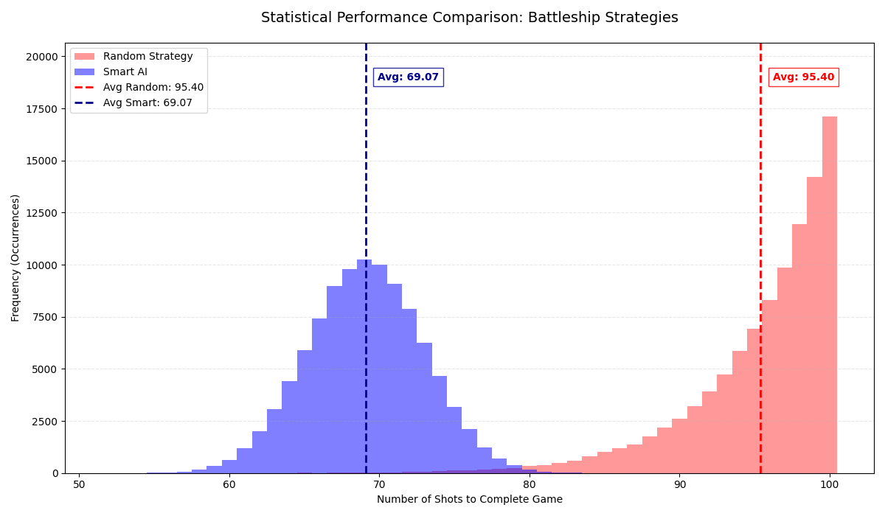
Die obige Grafik zeigt die Verteilung der Anzahl der Schüsse, die benötigt werden, um alle Schiffe für beide Schussstrategien zu versenken. Die intelligente KI benötigt im Durchschnitt durchweg weniger Schüsse als die zufällige Grundlinie, was auf eine deutliche Effizienzsteigerung hindeutet.

